

**GAZİ İLKOKULU**

**ERASMUS+ KA121 OKUL EĞİTİMİ AKREDİTASYON PROJESİ**

**OCAK AYI FAALİYET RAPORU**

**KONU: İKLİM DEĞİŞİKLİĞİ İLE MÜCADELE VE ÇEVRE BİLİNCİ**

**Proje Adı:** Malatya İl Milli Eğitim Müdürlüğü Okul Eğitimi Akreditasyonu

**Proje Numarası:** 2022-1-TR01-KA121-SCH-000065123

|  |  |  |  |
| --- | --- | --- | --- |
| **Sıra No** | **Faaliyetin Yapıldığı Ay** | **Faaliyet Adı** | **Açıklama** |
|  | OCAK | ‘’En Güzel Ağacı Ben Yaparım’’ Resim Yarışması | En güzel ağacı ben yaparım resim yarışmasında, öğrencilerden ister hayallerindeki bir ağacı resmetmelerinin, ister evdeki atık malzemeleri kullanarak hayali bir ağaç yaratmalarının istenmesi. Yarışma sonunda okul komisyonu tarafından belirlenerek dereceye giren en güzel ağaçların sahiplerinin fidan ile ödüllendirilmesi. |
| Enerji Tasarrufu | 11-17 Ocak Enerji Tasarrufu ile ilgili tanıtım ve bilgilendirme filmlerinin izlenmesi ve pano hazırlanması |



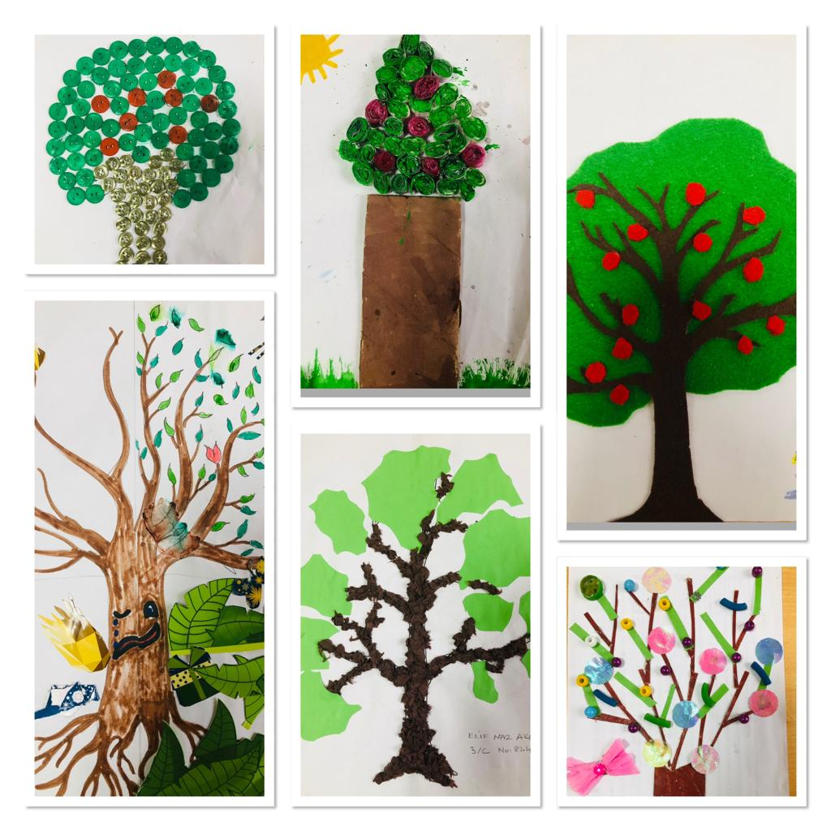

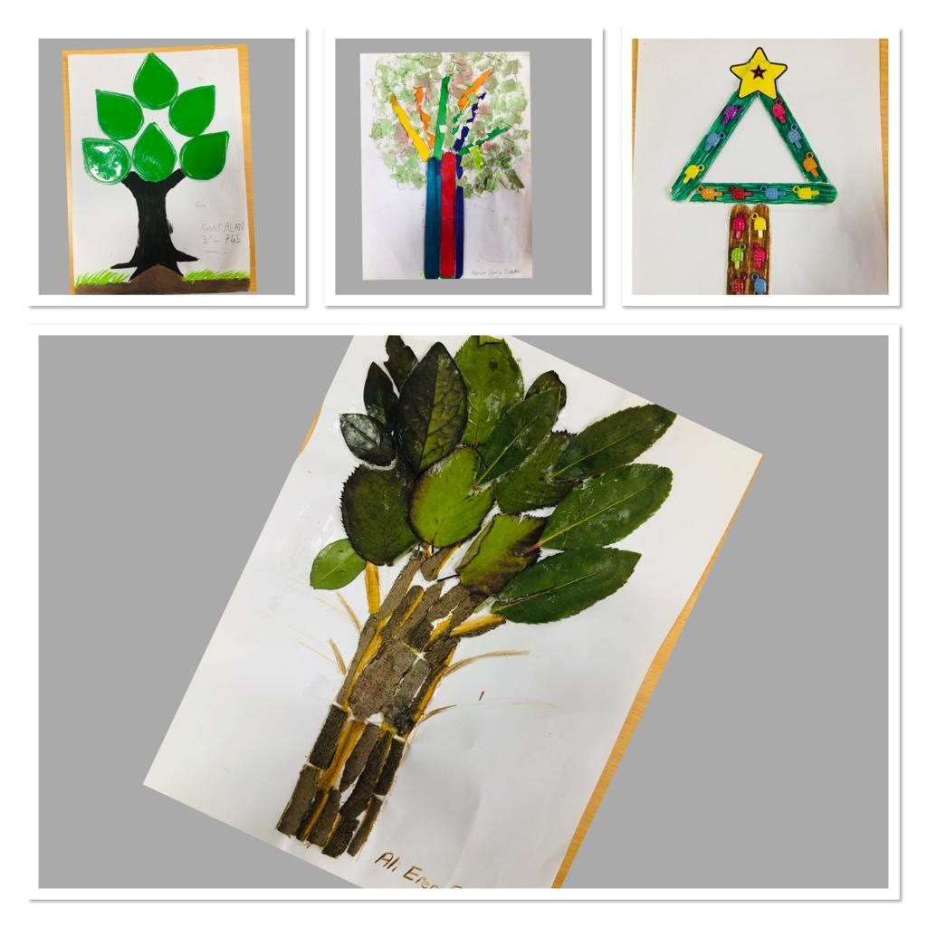

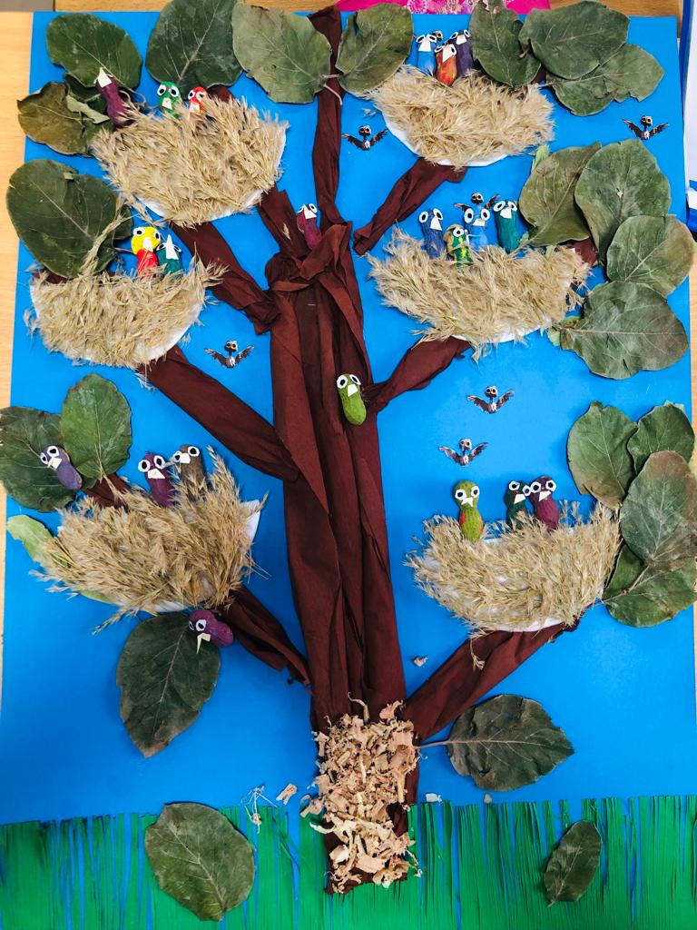



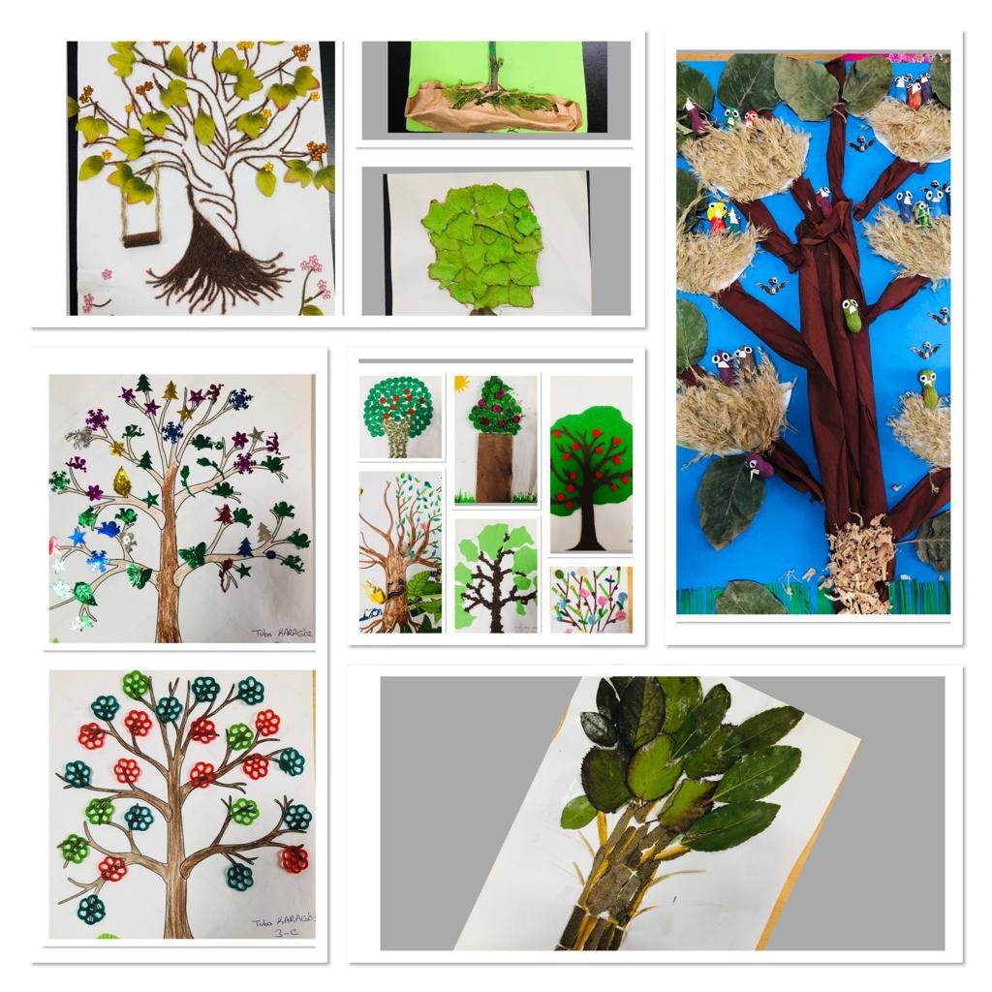

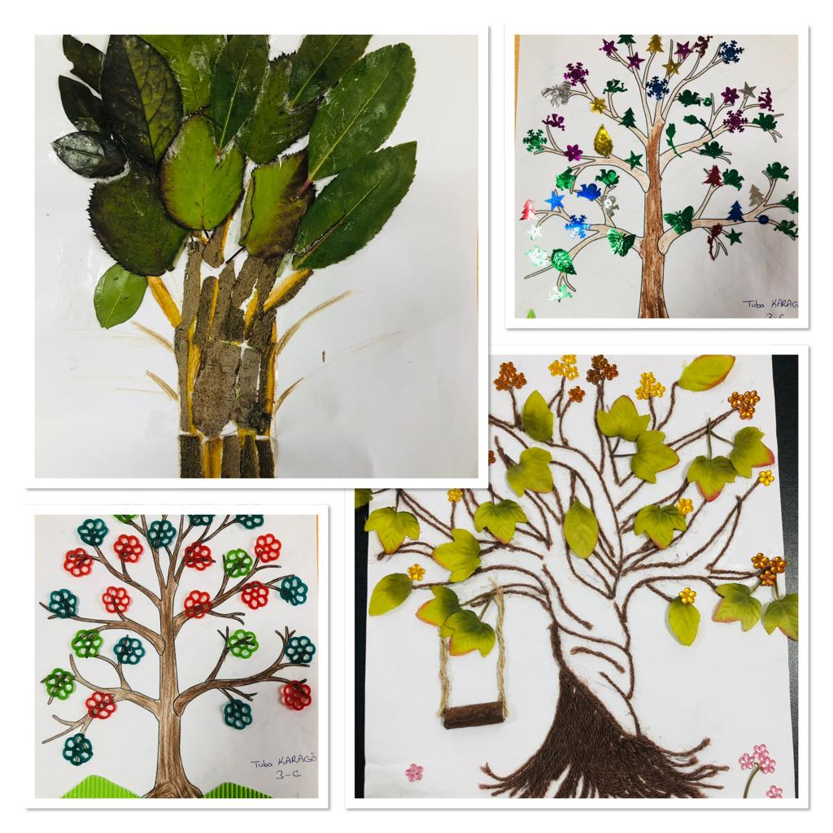

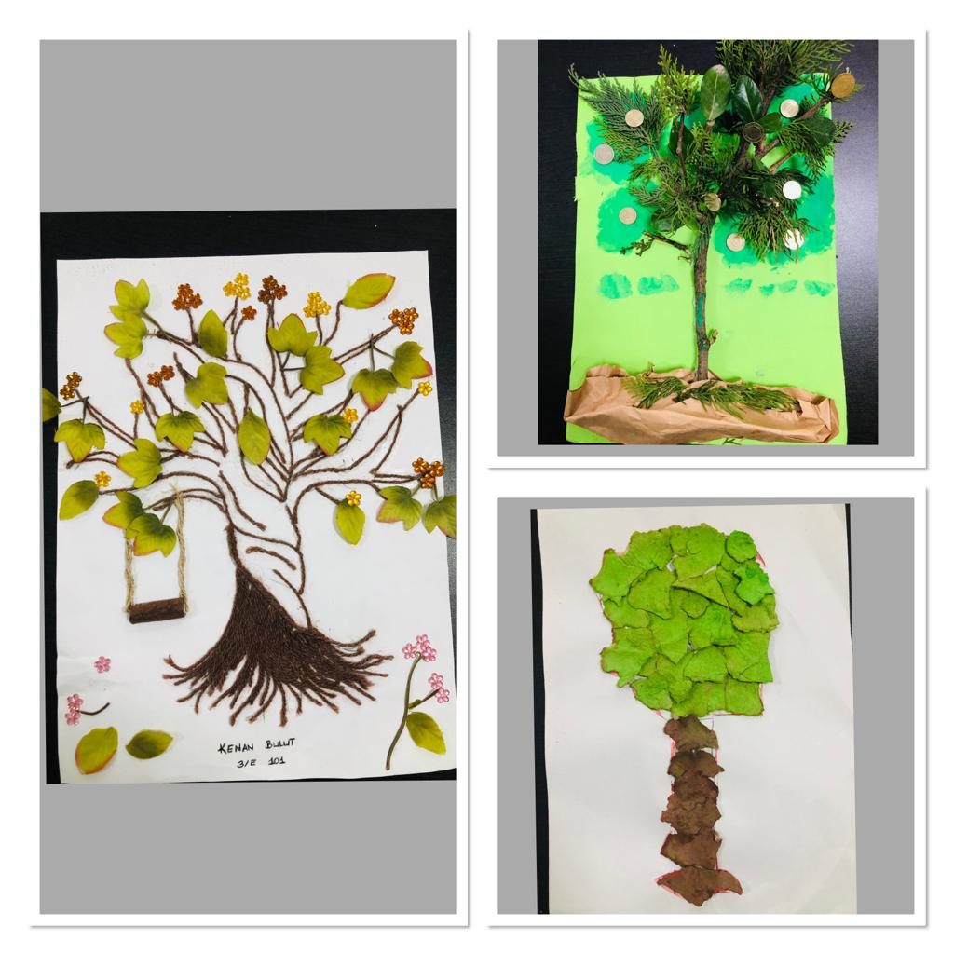

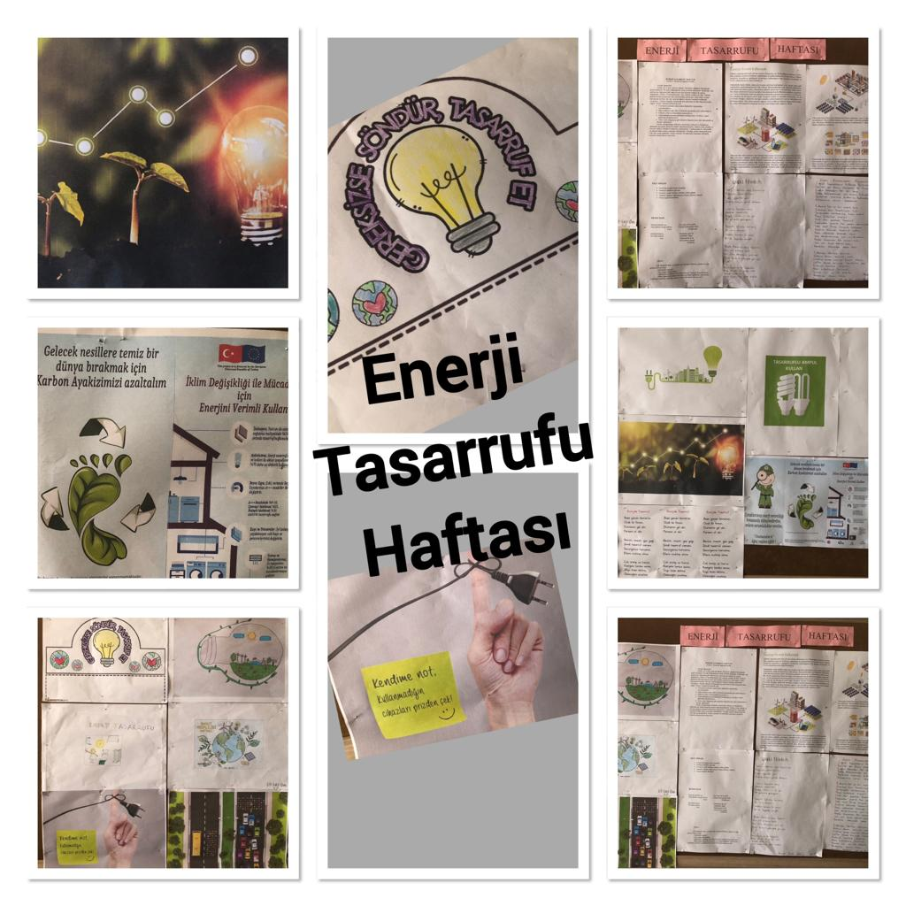

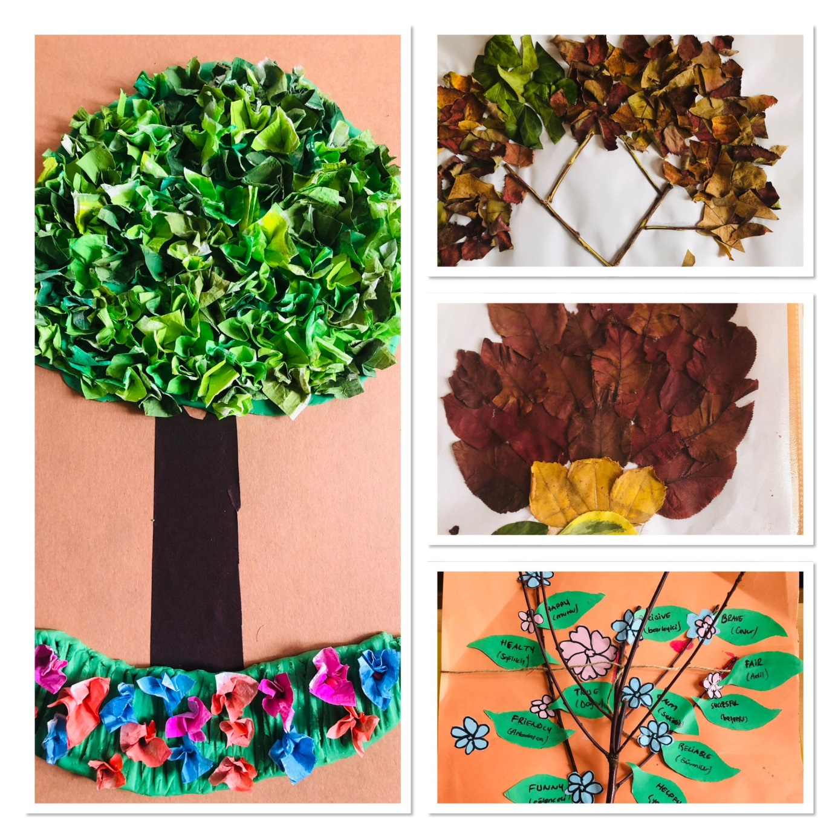

**GAZİ İLKOKULU ERASMUS AKREDİTASYON İKLİM DEĞİŞİKLİĞİ PROJESİ EKİBİ**

Yusuf AKTUNÇ Nuriye KIRTEKE Hüseyin AKKUŞ Nuriye ASLAN GEDİK

Md. Yrd. İngilizce Öğretmeni Sınıf Öğretmeni DKAB Öğretmeni

Fatma BOZBAYIR BAKAN Elagül DOĞAN Havva YÜKSEL Burak KARAKOL

Sınıf Öğretmen Sınıf Öğretmen Sınıf Öğretmeni BTR

Servet BİRİ Murat ORHAN Gülcan ÖZPOLAT Halil YAVUZ

Sınıf Öğretmeni Sınıf Öğretmeni Sınıf Öğretmeni Sınıf Öğretmeni

Halime Çetin Orhan AĞCA Öznur KOÇ Cemile UDUM Muzaffer ÜLGER

Sınıf Öğretmeni Sınıf Öğretmeni Sınıf Öğretmeni Sınıf Öğretmeni Sınıf Öğretmeni

Mustafa ŞEN Derya ÇETİN CENGİZ Nalan EKİCİ Meryem BOZMAZ

Sınıf Öğretmeni Sınıf Öğretmeni Sınıf Öğretmeni Sınıf Öğretmeni

Naime ÖZBEK Arif ARAL Aydın DOĞAN Ayten GÜVEN

Sınıf Öğretmeni Sınıf Öğretmeni Rehber Öğretmeni Rehber Öğretmeni